対話カード（１時間にいくつできるかな？）

〈ふりかえり〉
ティーボールの学習の前と後で、どんな変化がありましたか？できたこと・上達したこと・知ったことなどをまとめてみましょう。

打って守って！
ティーボール

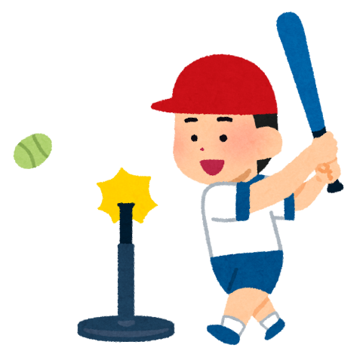

組 名前
班 チーム名

月 日
今日の授業のタイトル

学んだこと・できたこと

対話したこと

月 日
今日の授業のタイトル

学んだこと・できたこと

対話したこと

月 日
今日の授業のタイトル

学んだこと・できたこと

対話したこと

月 日
今日の授業のタイトル

学んだこと・できたこと

対話したこと

〈学習前〉ティーボールをするときに大切なことは何でしょう？
月 日
今日の授業のタイトル

学んだこと・できたこと

対話したこと

月 日
今日の授業のタイトル

学んだこと・できたこと

対話したこと

月 日
今日の授業のタイトル

学んだこと・できたこと

対話したこと

月 日
今日の授業のタイトル

学んだこと・できたこと

対話したこと

〈学習後〉ティーボールをするときに大切なことは何でしょう？

